MAGYAR NYELV ÉS IRODALOM
4. évfolyamos tanulók számára
3. forduló
Dátum: 2009. január 8.
Össz.pontszám: | 33p
Megoldási idő: 30 perc

Név:………………………………………………………………………………………….
Iskola neve: …………………………………………………………………………...
……………………………………………………………………………………………….

1. Tempera-picasso

Kellékek: papírlapok, vízfesték vagy híg tempera, olló, ragasztó

Játékosok száma: legalább egy fő

Előbb hajtsuk félbe, azután nyissuk szét a papírlapokat. Fröcsköljünk pár csepp festéket (lehet azonos vagy különböző színű is) a lapok egyik felére, a felezővonalhoz közel.
Most ismét hajtsuk félbe, majd újra nyissuk szét az íveket a vonal mentén. Ha ügyesek voltunk, akkor érdekes, szimmetrikus mintázatot kapunk. A mintákat vágjuk ki ollóval!
A kivágott mintákat fehér vagy színes kartonlapokra ragaszthatjuk fel.

Az igaz állítások előtti körökbe tégy egy x-et!

- A játék neve „Tempera-pamacska”.
- A játékhoz több lapra van szükségünk.
- A festéket fröcsköléssel vihetjük fel a papírlapra.
- A játékot csak egy személy játszhatja.
- A játékot többen is játszhatják.
- A kivágott festékfoltokat fehér vagy színes lapra ragaszthatjuk fel.
- A játékhoz szükségünk van tustintára is.
- A festéket csak a lap egyik felére kell csöpögtetni.
8

2. Melyik szótagolás a helyes? Írd be a számát a négyzetbe!
1 | 2 | x | Válasz
e-dző | ed-ző | edz-ő
szín-ész | szí-nész | színé-sz
a-sszony | as-szony | asz-szony
leg-al-só | le-gal-só | leg-a-lsó
En-dre | End-re | E-ndre
di-ófa | dió-fa | di-ó-fa
föl-da-lat-ti | föld-a-la-tti | föld-a-lat-ti
o-lló | oll-ó | ol-ló

8

3. A rajzok segítségével oldd meg a rejtvényt! Csak j/ly betűs szavakkal dolgozz!
Ha jó a megoldásod, a kiemelt oszlopban még egy j betűs szót olvashatsz össze.
(A kétjegyű betűk külön négyzetben vannak.)

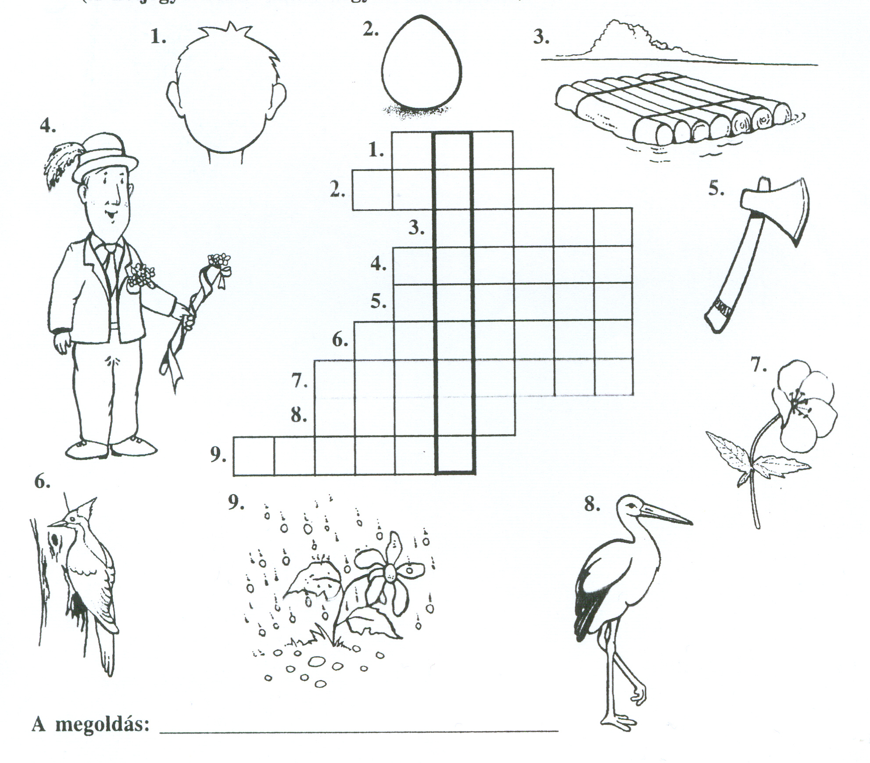
9

4. Figyeld meg alaposan az elefánt hasában elhelyezett betűsorokat.
Mindegyik egy-egy állatnevet rejt, a titkuk az, hogy a magánhangzók kimaradtak belőlük. Egészítsd ki őket, és megtudod, mi van az elefánt hasában.
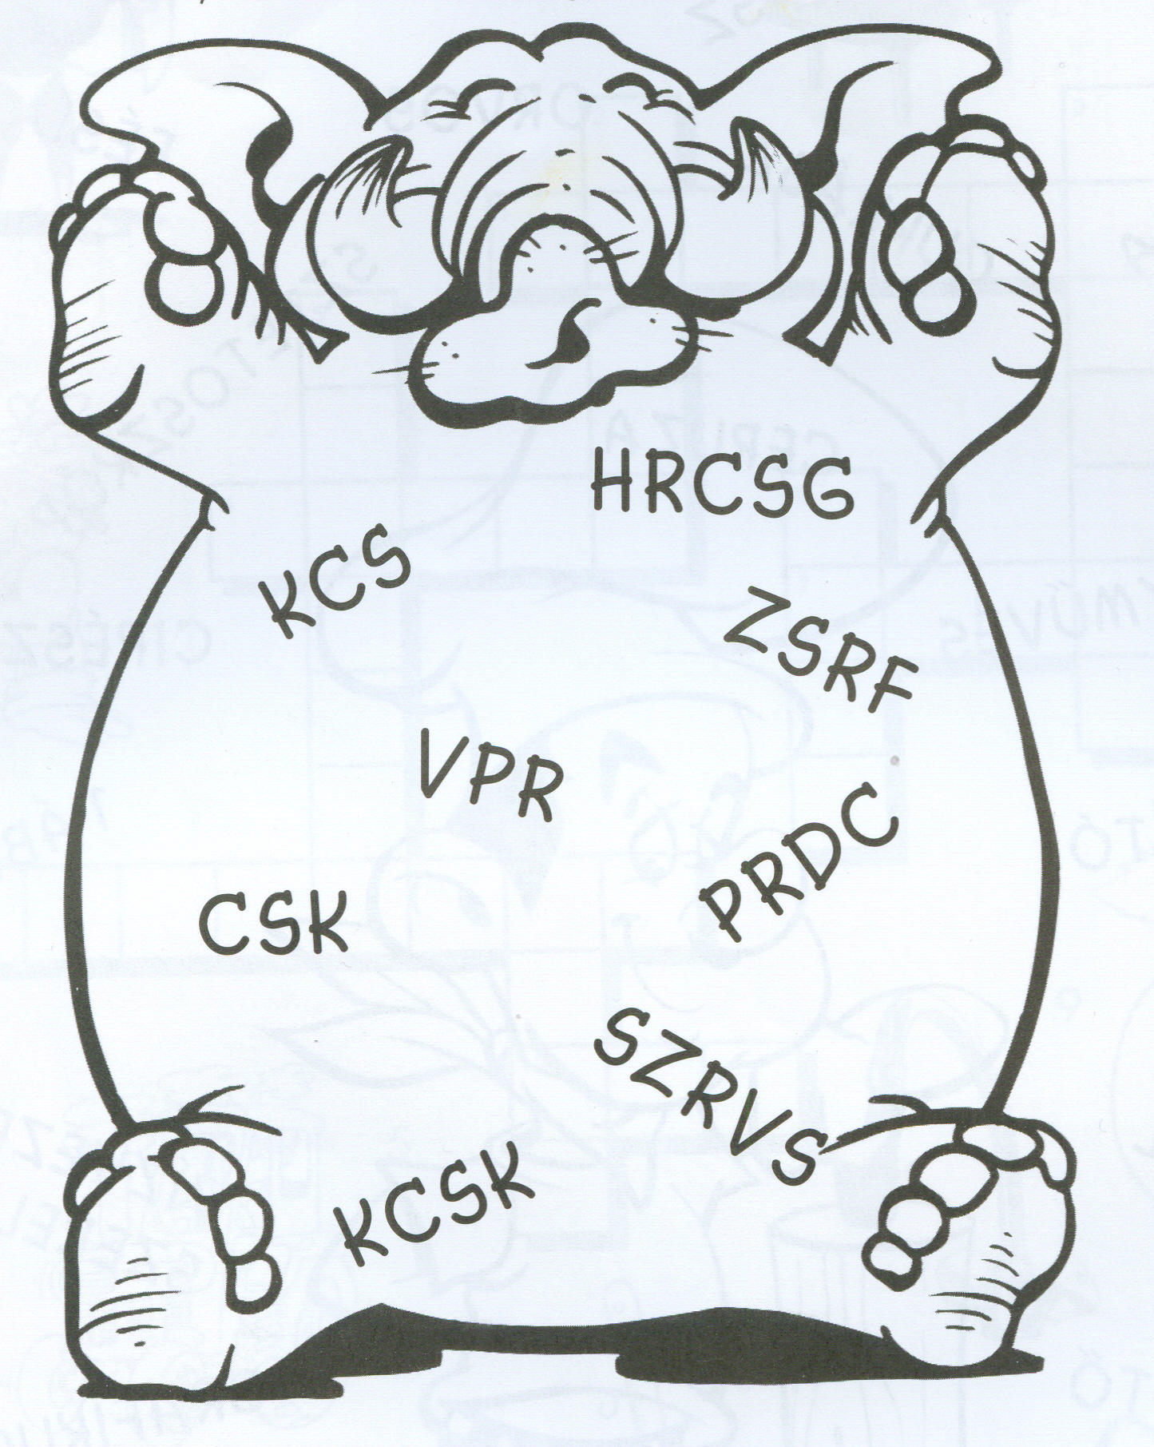
……………………………………..
……………………………………..
……………………………………..
……………………………………..
……………………………………..
……………………………………..
……………………………………..
……………………………………..

8

